Miércoles
29
de septiembre

3° de Secundaria
Formación Cívica y Ética

Para cambiar el mundo, actúo yo y actuamos todos

Aprendizaje esperado: Propone acciones colectivas para enfrentar problemas de orden social y ambiental que afectan a la comunidad, al país y la humanidad.

Énfasis: Identificar los desafíos para el desarrollo personal y colectivo: justicia, libertad, igualdad, equidad y solidaridad.

¿Qué vamos a aprender?

Recuerda que en esta asignatura se busca que aprendas de tu entorno y tu presente para que proyectes una vida plena que contribuya a tu bienestar y al de tu comunidad.

Reflexiona sobre algunos desafíos con los que te encontrarás en el camino de tu desarrollo personal, pero también a identificar las acciones que puedes tomar desde lo individual y lo colectivo para generar cambios.

Registra tus dudas, inquietudes o pensamientos y coméntalos con tus padres, tu maestro o alguno de tus compañeros.

Conocerás un poco sobre la época en la que vives, en ella ha habido muchos avances científicos y tecnológicos.

Pero, ¿Crees que la vida es más fácil ahora que antes?

¿Qué hacemos?

Para responder la pregunta anterior observa el siguiente video del inicio al minuto 9:40

- Retos para la convivencia en el mundo actual.
https://drive.google.com/file/d/1numbcMdwM4cPru8k8DrpNaAtVUHIg44E/view

Pareciera ser que las cosas son más fáciles ahora, pero cada generación tuvo avances y desafíos diferentes.

Las sociedades están en permanente transformación, cada época presenta sus retos y a cada generación le toca disfrutar de los avances sociales que otras generaciones edificaron, y a la vez enfrentar los desafíos de su época que tendrán impacto en los siguientes años. Entonces, sería bueno saber cuáles son los problemas actuales que los jóvenes identifican.

Observa las siguientes opiniones en el video del minuto 9:40 al final.

- Retos para la convivencia en el mundo actual.
https://drive.google.com/file/d/1numbcMdwM4cPru8k8DrpNaAtVUHIg44E/view

Pudiste escuchar, que cada persona retrató los problemas que vive, los que considera que debe enfrentar para salir adelante y los que observa en su entorno. Por ejemplo, el primer entrevistado considera que existen problemas para encontrar trabajo; el segundo, dice que los servicios de salud son insuficientes y la tercera, observa que algunas carreras están saturadas y no todos tienen oportunidades para poder ingresar.

Si te entrevistaran ¿Qué responderías?

Piensa en los problemas que vives de forma individual, pero también en los problemas que observas en tu entorno, que son problemas de carácter colectivo. Recuerda que éstos van a influir en tu vida personal o familiar.

Reflexiona sobre ello y escribe tus respuestas para que puedas compartirlas más adelante con tus conocidos. Tanto los problemas que te planteaste, como los mencionados por los entrevistados, tienen su origen en los grandes problemas sociales.

De igual forma, los problemas individuales pueden impactar en la vida colectiva.

¿Los grandes problemas sociales tienen un impacto en tu vida de una forma directa o indirecta?

Definitivamente de ambas formas, y es más complejo. Es conveniente que diferencies que existen asuntos privados de carácter público, es decir, asuntos personales que influyen en lo social.

Pero también existen asuntos públicos de interés privado, como ocurre con aquellas actividades que tienen una determinante desde lo social, pero que son de interés de cada persona en lo individual. Muchas veces crees que tus problemas son sólo tuyos, que no tienen nada que ver con lo que le ocurre a los demás. Pero por eso, hoy es importante que aprendas que no es así.

Las condiciones que te ofrece la sociedad para desarrollarte pueden favorecer o limitar tu desarrollo personal, por eso, debes identificarlas y trabajar para superarlas.

En el video observaste a un joven que mencionó en su entrevista que los servicios de salud son insuficientes.

¿Consideras que este es un asunto de carácter público o de interés individual?

Podrías pensar que es irrelevante hacer la diferencia, pero piensa el siguiente caso:

Un familiar requiere de una operación médica, que no se ha realizado, si fuera este el caso de un familiar tuyo o el de alguien de su localidad, ¿Cuál de las siguientes respuestas sería la más cercana?

Anota tus respuestas.

- La familia no cuenta con dinero para pagar la operación.
- Ella no tiene derecho a los servicios que están en su comunidad.
- En la comunidad no existen servicios médicos suficientes para atender lo que ella necesita.
- Ella no quiere realizarse la operación a pesar de la insistencia del médico.

Independientemente de la respuesta que hayas dado, puedes darte cuenta de la gran importancia que tiene el acceso a los servicios de salud. Y no sólo para atender los problemas de salud que se te puedan presentar, sino también los de tus familiares, o bien para tener acceso a consultas preventivas.

La oferta de servicios es un asunto público que debe atenderse inicialmente desde el nivel social, porque se requieren muchos años para crear escuelas donde se formen médicos, enfermeras y administradores, fábricas donde se produzcan medicinas, equipo médico y materiales para construir un hospital.

Sin duda es necesaria la voluntad personal para recibir la atención médica, y que una persona se inscriba en un servicio, pero lo primero es que exista ese servicio.

Analiza:

- ¿Qué tipo de servicios médicos o de salud existen en tu comunidad?
- ¿Alguna vez los has utilizado?
- ¿Por qué?
- ¿Cómo fue el proceso?

Después de esta sesión, acércate a tus familiares y coméntale estas preguntas para saber qué piensan. Así podrás conocer un poco más sobre los servicios de salud que se dan en tu comunidad, pero también se darán cuenta de los cambios que se requieren.

La problemática que se presenta en los servicios médicos es sólo un ejemplo de desafío en un sector específico, pero hay muchos más que debes conocer.

Al identificarlos puedes entender que, aunque muchos parecieran ser problemas individuales, requieren de la atención y acción colectivas.

La acción colectiva sobre muchos desafíos que tienes como joven y que también enfrentas puede verse en los Objetivos de Desarrollo Sostenible, también llamados ODS, que fueron aprobados en 2015 por los Estados Miembros de las Naciones Unidas.

¿Conoces algo sobre los ODS?

Con ellos se busca tomar medidas colectivas para impulsar transformaciones que ayuden a todo el mundo, es decir, a todos los seres vivos y recursos naturales de este planeta desde los diversos desafíos que existen.

¿Sabes a qué se refiere el desarrollo sostenible?

El desarrollo sostenible busca satisfacer las necesidades que tienes actualmente, cuidando los recursos al máximo y evitando comprometerlos para las generaciones futuras. Pero no sólo se centra en los recursos naturales, también promueven cambios a nivel social.

Todas las actividades, ya sean económicas, sociales y ecológicas, están vinculadas de una u otra forma y deben guiarse a un desarrollo sostenible.

Observa una problemática y un desafío actual de la sociedad y su relación con un ODS en específico.

Observa cómo las acciones colectivas e individuales van de la mano para lograr soluciones.

En tu cuaderno dibuja una tabla con dos columnas. A la primera la llamarás “Desafíos” y a la segunda, “ODS”.

Completa la columna de “Desafíos” con las situaciones a las que te enfrentas actualmente y que debes cambiar.

En la columna “ODS” escribirás el nombre del objetivo con el que se relacionan estas situaciones.

Llena la tabla con la información que tratas, pero, si se te ocurren más desafíos que hayas visto en tu día a día, también puedes agregarlos.

El ODS, producción y consumo responsables del que habla se centra en la relación con la naturaleza.

Esto significa que debes hacer más y mejor con menos, para evitar la degradación de los recursos naturales, aumentar su eficiencia y promover estilos de vida que impacten en menor medida a la naturaleza.

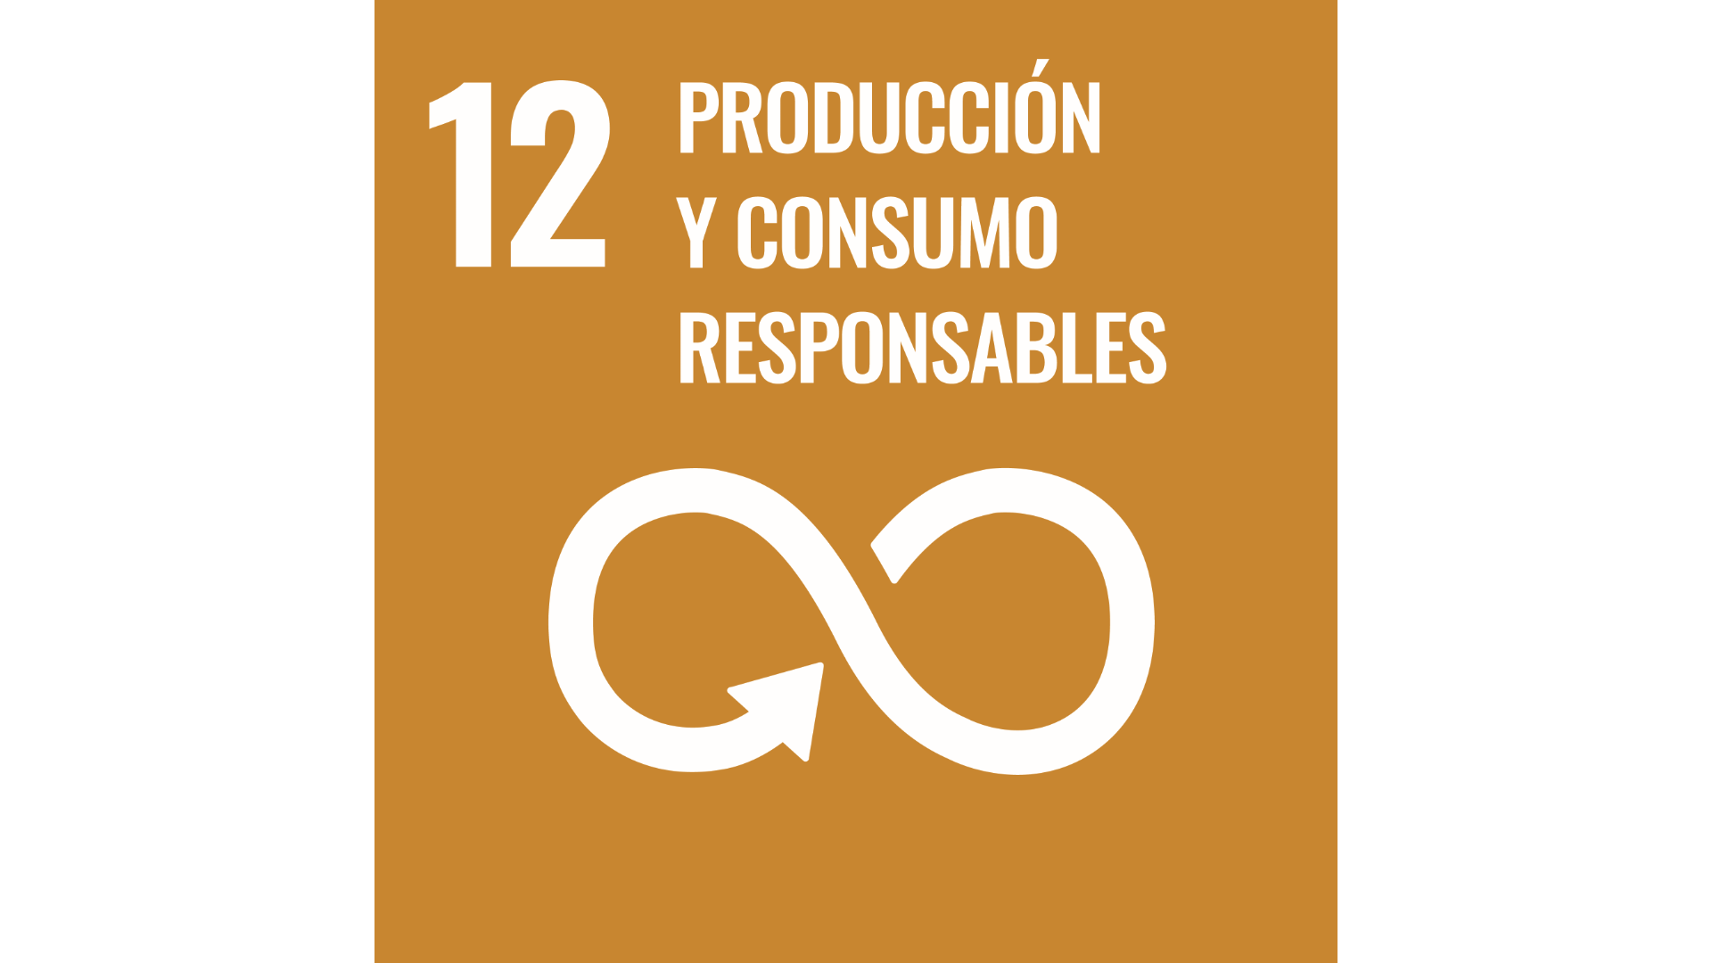

Puedes, por ejemplo, en casa, reducir el desperdicio de los alimentos, es decir, aprovecharlos al máximo, puede ser también la aplicación de las 4 Rs.

Son cuatro reglas que ayudan a aprovechar al máximo los recursos.

Reducir
Reutilizar
Reciclar
Recuperar

Esa es una excelente propuesta que puedes aplicar en casa o en su comunidad. Hay otros ODS que se centran en problemáticas sociales.

En el ODS 10, se propone reducir las desigualdades sociales, políticas y económicas. Es un gran ejemplo porque es tarea de todos generar estos cambios.

Aunque este ODS se enfoca más a las acciones de los gobiernos, desde lo individual podemos, fomentar, por ejemplo, la igualdad y el respeto a la diversidad.

Después de observar estas dos problemáticas, reflexiona un poco sobre otras que existen. Observa a cuáles pueden estar enfrentándose en tu comunidad.

Si logras reconocerlas como algo que sucede constantemente en el lugar donde vives, puedes agregarlas a la lista de desafíos.

Por ejemplo:

- Las personas no tienen acceso pleno al agua.
- Las mujeres sufren limitaciones por su género.
- No están asegurados todos los derechos humanos para todas las personas.
- Hay altos índices de contaminación.
- Hay una fuerte pérdida de la biodiversidad.

Es importante reconocer qué sucede en tu comunidad para actuar y trabajar juntos, procurando un mundo equitativo, justo y sostenible. En total son 17 Objetivos de Desarrollo Sostenible.

Ahora conocerás otros dos a través de un juego. Resolverás preguntas y afirmaciones incompletas sobre dos ODS. Y deberás escoger la opción correcta para cada una.

Te centrarás en el ODS 4, que se refiere a Educación de calidad, y en el ODS 5, que es igualdad de género. Puedes anotar las respuestas en una hoja o en tu cuaderno.

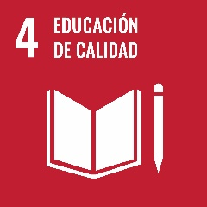
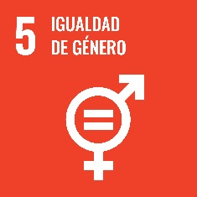

La primera es una afirmación.
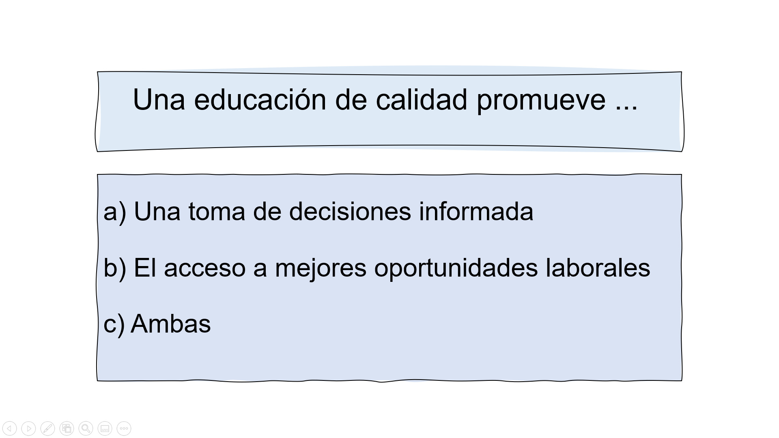
Una educación de calidad permite que las personas adquieran las capacidades, habilidades y actitudes necesarias para elegir y tomar decisiones que contribuyan a su desarrollo personal y el de su comunidad, pero también permite tener acceso a oportunidades en distintos ámbitos de la vida.

Recuerda escribir tus respuestas.
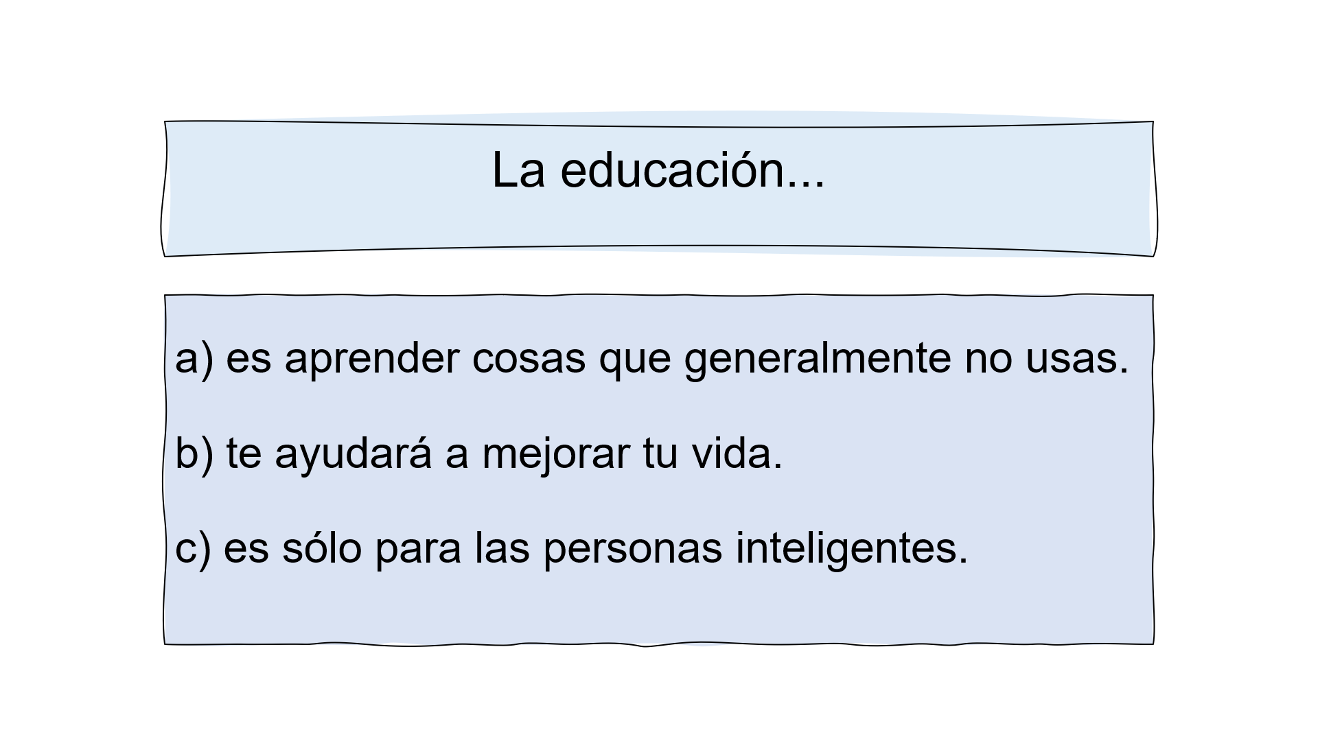
La educación mejora la vida de las personas, porque puedes utilizar el conocimiento que adquieres para aplicarlo a la vida diaria o solucionar problemas. Y la educación es para todos.
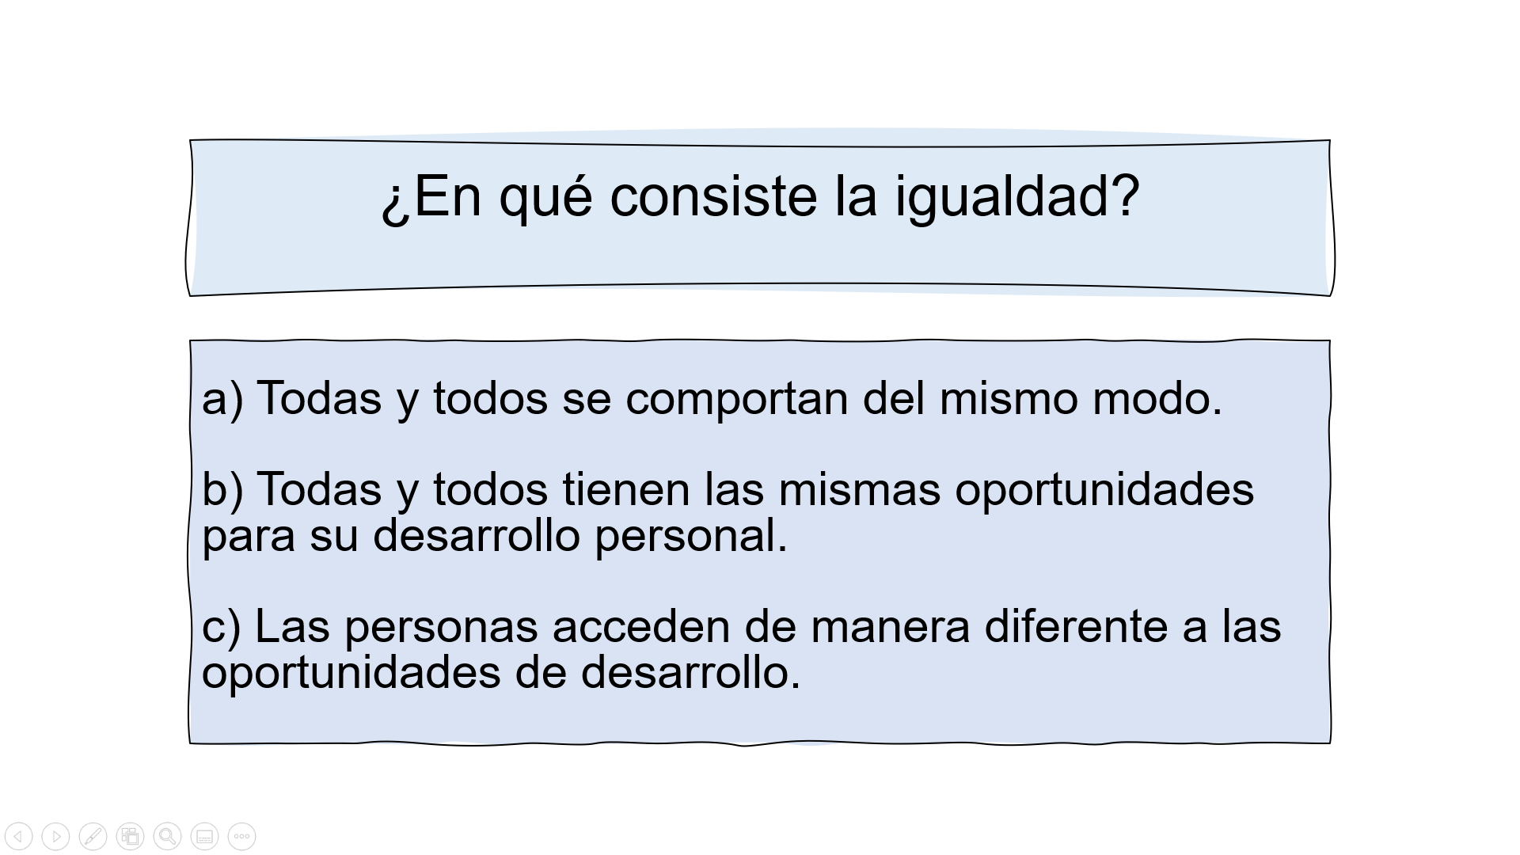
Todas las personas deben tener las mismas oportunidades en todos los aspectos de la vida, sin importar nuestra edad, sexo, discapacidad, etnia, origen o religión.
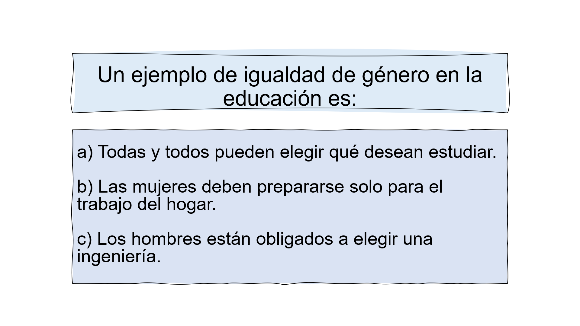
En realidad, no hay distinciones relativas al género que digan que los hombres deben estudiar una cosa y las mujeres otra.

La diversidad de pensamiento y las individualidades son las que permiten enriquecer los campos en los que laboras y te desarrollas.

El Objetivo de Desarrollo Sostenible 5, busca promover la igualdad de género, esto es que tanto mujeres y hombres tengan los mismos derechos y oportunidades.

Puedes hacerte más preguntas e invitar a tus familiares a jugar.

Pero ¿Qué acciones puedes tomar desde lo individual para generar cambios?

Puedes exigir a los gobiernos que den prioridad a la educación y que se promueva una educación inclusiva. También puedes participar en campañas para promover la importancia de la educación.

Fomentar la igualdad de género desde casa.

Compartir tus conocimientos y destrezas con otras personas.

Puedes promover un trato digno para todas las personas sin prejuicios y mantener relaciones respetuosas y saludables.

Puedes darte cuenta que aún falta trabajar mucho para garantizar que la población mundial tenga bienestar, pero recuerda que son acciones que incumben a todos los sectores de la sociedad. Es decir, todos deben trabajar por ello.

Sólo conociste 4 ODS, pero puedes seguir informándote y ampliar tu conocimiento sobre ellos. También puedes consultar la página de la Organización de las Naciones Unidas para ver los otros 13 objetivos que faltaron.

https://www.un.org/sustainabledevelopment/es/objetivos-de-desarrollo-sostenible/

Descubre cómo se vinculan entre sí, por ejemplo, la reducción de las desigualdades con el hambre cero y la salud y bienestar, o cómo se relaciona la educación de calidad con el consumo responsable y la acción por el clima.

Todas y todos pueden hacer algo para que el entorno mejore, puedes, por ejemplo, hablar de esto en casa, con tu círculo de personas cercanas, ese sería un buen comienzo.

El Reto de Hoy:

Recuerdas que al principio de la clase se planteó una situación sobre la salud de una persona que requiere una operación. Sería bueno que pienses en qué ODS se relaciona con ella de acuerdo con la respuesta que diste.

Cuando estés buscando más información sobre los ODS faltantes, puedes ver a cuál pertenecería.

También piensa ¿Con cuál o con cuáles de los objetivos te puedes comprometer en tu vida personal?

Recuerda que, tanto tus acciones cotidianas como aquello a lo que elijan dedicarse, influirán en el bienestar presente y futuro, por eso, los desafíos de la sociedad también son los desafíos para los que trabajarás desde lo individual.

Te puedes dar cuenta, que aún hay mucho trabajo por delante y también reflexionaste sobre varias de las problemáticas que enfrenta el mundo actualmente. Ahora sabes que puedes tomar acción para resolverlas desde lo individual y desde lo colectivo.

Para lograr cambios debes basarte en la justicia, la libertad, la igualdad, la equidad, la solidaridad, la inclusión, y sobre todo en la cooperación.

Reflexiona sobre los desafíos que enfrentas como personas en tu contexto y en todo el planeta, y nos lleva a pensar en lo importante que será aprender a construir tus sueños, tus planes y tus decisiones.

Recuerda que reflexionar es muy importante, pero también lo es tomar parte en los trabajos que mejoran tu entorno.

¡Buen trabajo!

Gracias por tu esfuerzo.

Para saber más:

https://www.conaliteg.sep.gob.mx/

